**МИНИСТЕРСТВО НАУКИ И ВЫСШЕГО ОБРАЗОВАНИЯ РОССИЙСКОЙ ФЕДЕРАЦИИ**

Федеральное государственное бюджетное образовательное учреждение

высшего образования

**«КУБАНСКИЙ ГОСУДАРСТВЕННЫЙ УНИВЕРСИТЕТ»**

**(ФГБОУ ВО «КубГУ»)**

**Факультет компьютерных технологий и прикладной математики**

**Отчет о выполнении лабораторной работы №4**

**по дисциплине**

**«Коллективная разработка приложений»**

Работу выполнили студенты группы 4ИТ/2 И.А. Молчанов, Д.А. Качура, Д.А. Сидоренко

Работу проверил доц. каф. ИТ, к.т.н., доц. А.Н. Полетайкин

(подпись)

Краснодар

2024

**Тема:** Планирование итераций.

**Цель**: получить практические навыки планирования итераций.

**Задание**

1. Провести оценку сложности элементов работы и внести оценки трудозатрат для каждой задачи проекта.
2. Установить всем рабочим элементам адекватные приоритеты.
3. Для рабочих элементов, включенных в текущий спринт, детализировать задачи.
4. Провести оценку трудозатрат для задач спринта.
5. Распределить задачи спринта между членами команды.
6. Проанализировать загруженность членов команды. При необходимости выполнить выравнивание нагрузки.

**Индивидуальная тема:** Система учета продукции и заказов магазина.

**Планирование спринта**

Планирование спринта проводят на собрании по планированию – Sprint Planning Meeting.

На собрании владелец продукта обсуждает с командой проекта пользовательские описания функциональности (Элементы задела работы продукта), устанавливают приоритеты рабочим элементам, формируют список работ спринта (Задел работы спринта), определяют задачи для реализации пользовательских описаний функциональности, проводят оценку сложности реализации задач или трудозатрат и распределяют задачи между исполнителями. Результатом собрания по планированию спринта должно быть определение цели спринта, условий приемки и перечень работ спринта. Цель спринта определяет состав тех работ по проекту, которые выполнит команда по окончанию спринта, то есть какие пользовательские требования будут реализованы. Условия приемки должны определять четкое понимание того, что означает готовность каждого рабочего элемента. Перечень работ спринта определяет набор пользовательских требований и задач, включенных в текущий спринт.

Сформированные оценки объема/сложности элементов работы фиксируются в поле Remaining Work на доске задач (рис. 1).

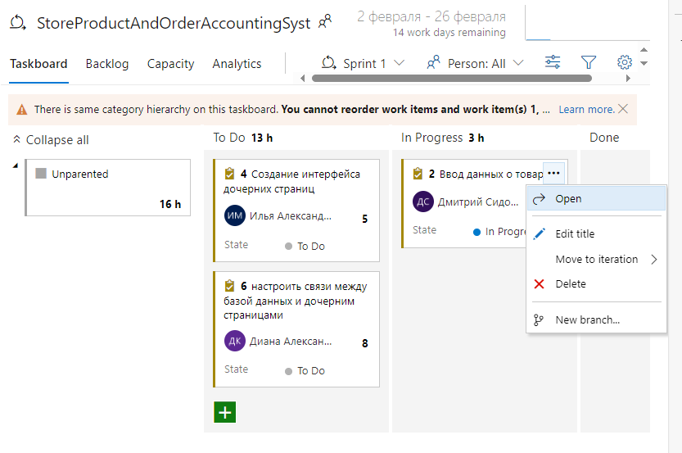

Рисунок 1 – Доска задач и опции для установки оценок трудоемкости задач

**Назначение приоритетов**

После оценки элементов работы целесообразно установить для них приоритеты. Это можно сделать с помощью Visual Studio и посредством веб-доступа к сайту проекта. Приоритеты устанавливаются исходя из соображений целесообразной последовательности этапов разработки проекта и уровня проработанности пользовательских требований. Для элементов задела работы продукта следует устанавливать приоритет 10, если их не включают в текущий спринт. Для элементов задела работы продукта, которые планируется включить в текущий спринт, устанавливается приоритет 1. Также следует назначить этому рабочему элементу исполнителя и установить состояние In Progress. Это состояние рабочего элемента означает, что данный элемент включен в текущий спринт и не подлежит изменению в спринте (рис. 2).

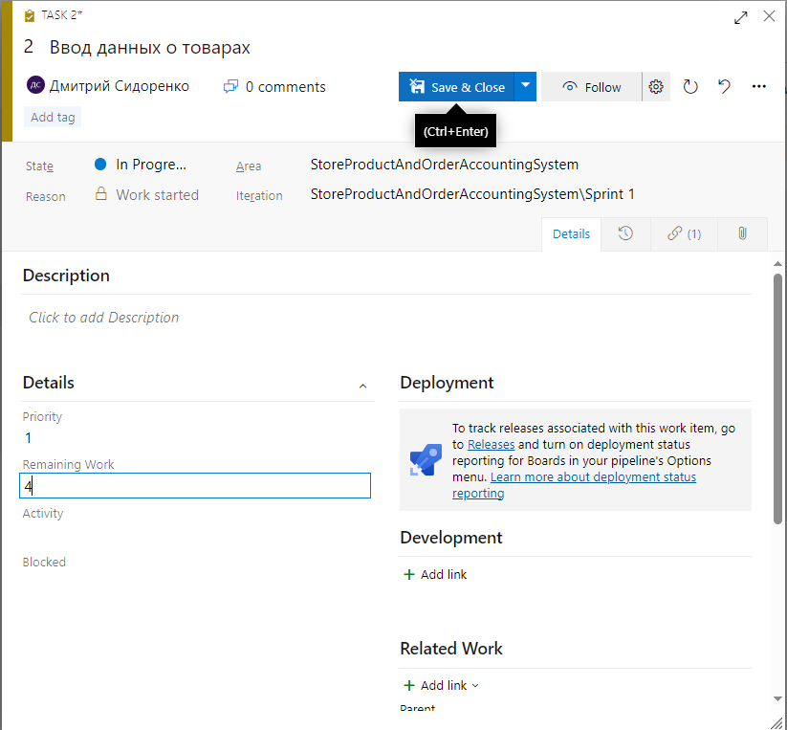

Рисунок 2 – Планирование элемента задела работы продукта

**Планирование задач спринта**

При планировании спринта необходимо для каждого Элемента задела работы продукта определить задачи, назначить им исполнителя и провести оценку трудозатрат. Задачи представляют собой работу, которую необходимо выполнить для реализации пользовательских требований. Для элементов задела работы продукта необходимо создать задачи, которые необходимы для реализации пользовательских требований. Технология создания связанных задач рассмотрена в практических рекомендациях к выполнению лабораторной работы №3. В данной работе необходимо выстроить связанную структуру задач для всех запланированных спринтов.

Возможные типы ссылки для новых детализированных задач:

* Child – создается дочерний элемент;
* Parent – создается родительский элемент;
* Predecessor – создается элемент-предшественник;
* Successor – создается элемент-последователь;
* Related – создается просто связанный элемент.

Таким образом может быть спланирована выстроена логика проекта.

Диалоговое окно Создание задачи (рис. 3) в исполнении веб-интерфейса позволяет ввести наименование задачи, определить её состояние и другие параметры

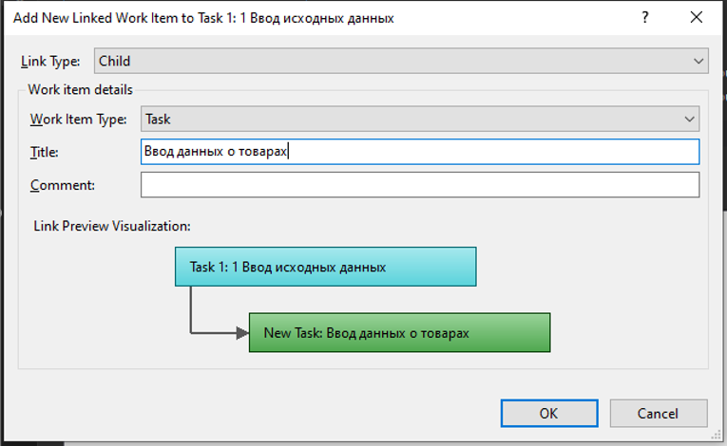

Рисунок 3 – Диалоговое окно Создание задачи

**Оценка трудозатрат**

При планировании затрат времени на выполнение задач команда проекта делает оценки необходимого времени с учетом объема/сложности элементов работы. Затраты времени планируются в часах и добавляются к описанию задач, как показано на рис. 1 и 2. Для расчета итоговых показателей необходимо задать трудоспособность членов Scrum-команды, задействованных в спринте (рис. 4)

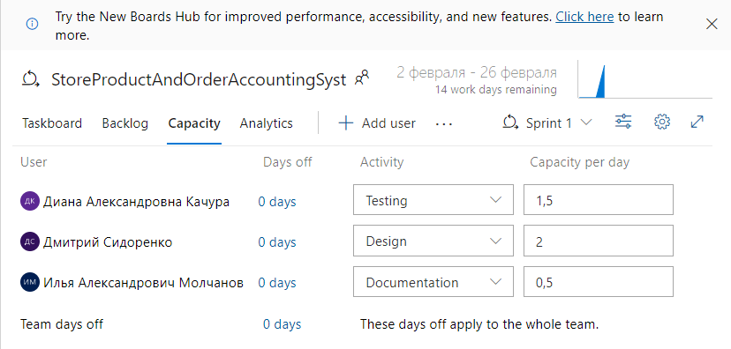

Рисунок 4 – Задание времени трудоспособности членов Scrum-команды для данного спринта

Результаты оценки затрат времени на реализацию задач спринта 1 приведены на рис. 5 и 6. На доске проекта можно посмотреть результаты планирования в разрезе элементов задела работы (рис. 5) и в разрезе членов команды (рис. 6).

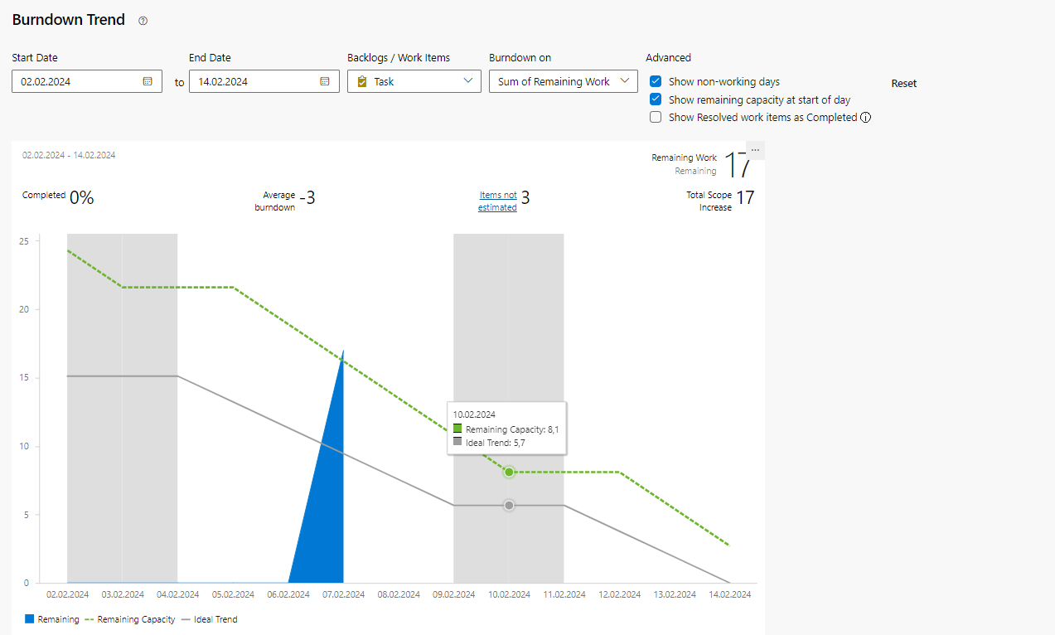

Рисунок 5 – Вкладка производительность для Спринта в разрезе элементов задела работы

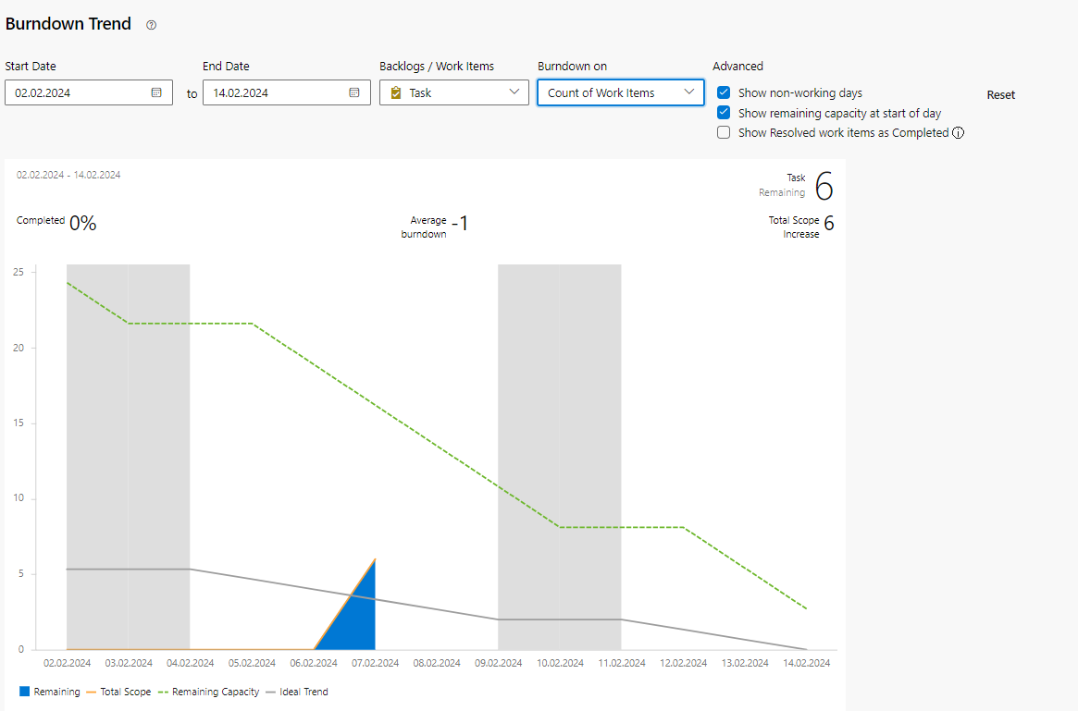

Рисунок 6 – Вкладка производительность для Спринта разрезе членов команды

Получить список задач, реализуемых определенным членом Scrum-команды, можно при помощи механизма запросов. На странице Boards → Query может быть сформирован любой запрос. На рис. 7 показан запрос работ для текущего члена Scrum-команды.

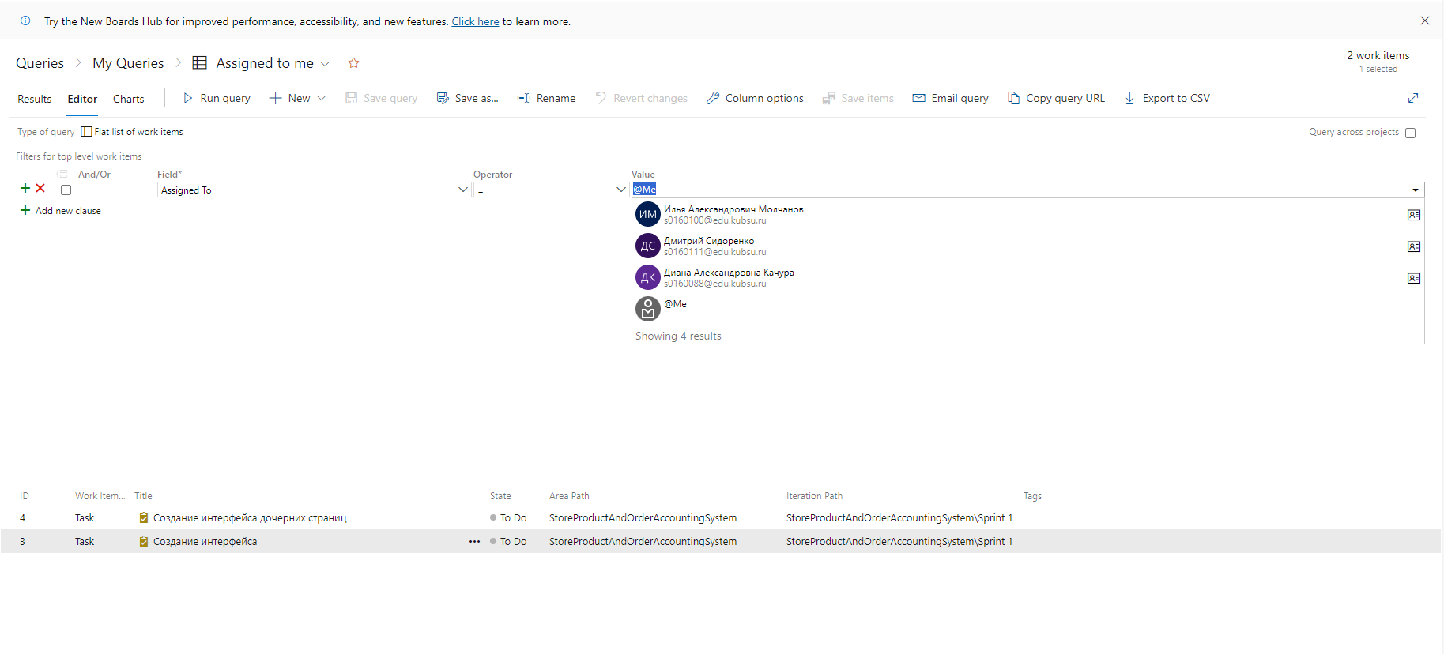

Рисунок 7 – Запрос на вывод задела работы для текущего члена Scrum-команды

Вывод: в ходе данной лабораторной работы мы получили практические навыки планирования итераций:

1. Провели оценку сложности элементов работы и внесли оценки трудозатрат для каждой задачи проекта.
2. Установили всем рабочим элементам адекватные приоритеты.
3. Для рабочих элементов, включенных в текущий спринт, детализировали задачи.
4. Провели оценку трудозатрат для задач спринта.
5. Распределили задачи спринта между членами команды.
6. Проанализировали загруженность членов команды.